# JavaScript学习

## 1、为什么学习JavaScript

### 一、学习的价值

1. 所有主流浏览器都支持JavaScript。

2. 目前，全世界大部分网页都使用JavaScript。

3. 它可以让网页呈现各种动态效果。

4. 做为一个Web开发师，如果你想提供漂亮的网页、令用户满意的上网体验，JavaScript是必不可少的工具。

### 二、易学行

1.学习环境无外不在，只要有文本编辑器，就能编写JavaScript程序。

2.我们可以用简单命令，完成一些基本操作。

### 三、从哪开始学习呢？

学习JavaScript的起点就是处理网页，所以我们先学习基础语法和如何使用DOM进行简单操作。

## 2、JavaScript应该放在哪里

### 一、放入html文件中

我们可以将JavaScript代码放在html文件中任何位置，但是我们一般放在网页的head或者body部分。

**放在<head>部分**

最常用的方式是在页面中head部分放置<script>元素，浏览器解析head部分就会执行这个代码，然后才解析页面的其余部分。

**放在<body>部分**

JavaScript代码在网页读取到该语句的时候就会执行。

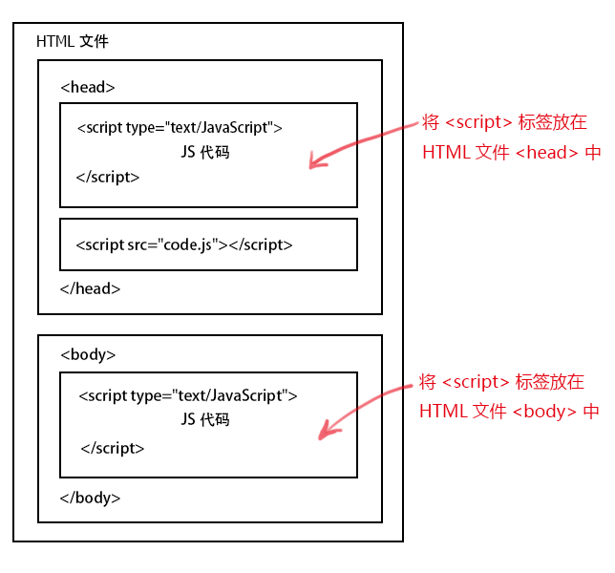

注意: javascript作为一种脚本语言可以放在html页面中任何位置，但是浏览器解释html时是按先后顺序的，所以前面的script就先被执行。比如进行页面显示初始化的js必须放在head里面，因为初始化都要求提前进行（如给页面body设置css等）；而如果是通过事件调用执行的function那么对位置没什么要求的。

### 二、引用外部文件

JavaScript代码只能写在HTML文件中吗?当然不是，我们可以把HTML文件和JS代码分开,并单独创建一个JavaScript文件(简称JS文件),其文件后缀通常为.js，然后将JS代码直接写在JS文件中。

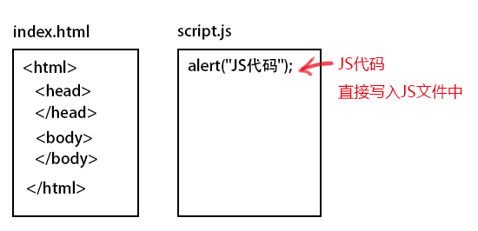

注意:在JS文件中，不需要<script>标签,直接编写JavaScript代码就可以了。

JS文件不能直接运行，需嵌入到HTML文件中执行，我们需在HTML中添加如下代码，就可将JS文件嵌入HTML文件中。

<script src="script.js"></script>

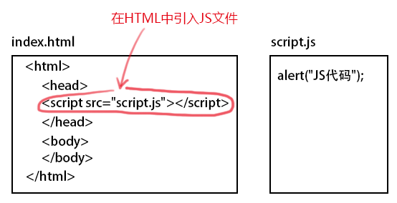

## 3、JavaScript-认识语句和符号